第一次学习《java基础入门》心得

我们都知道，java是一种计算机语言。通过对java第一次的接触，我感觉它是一门技术性很强的一门学科，虽然说是java入门，但通过老师给我们讲解的c语言与java的区别，我能感觉到它对于以后的编程起到很重要的作用。

当学习学习通上的课程的时候，说实话，看完第一遍的时候我还是一头雾水，完全听不懂讲的什么，于是我就反复看，再结合着书本，最后我懂了。也许是因为我好久没这么用心过了，就在那一刻，我内心说不出来的激动与开心。

通过视频的学习我安装了java环境，并用我的qq邮箱2971936649@qq.com注册了github，以便方便以后托管我编写的资料，在所有的准备工作完成之后，我编写了这学期第一个简单的java编程，并使用了github托管：

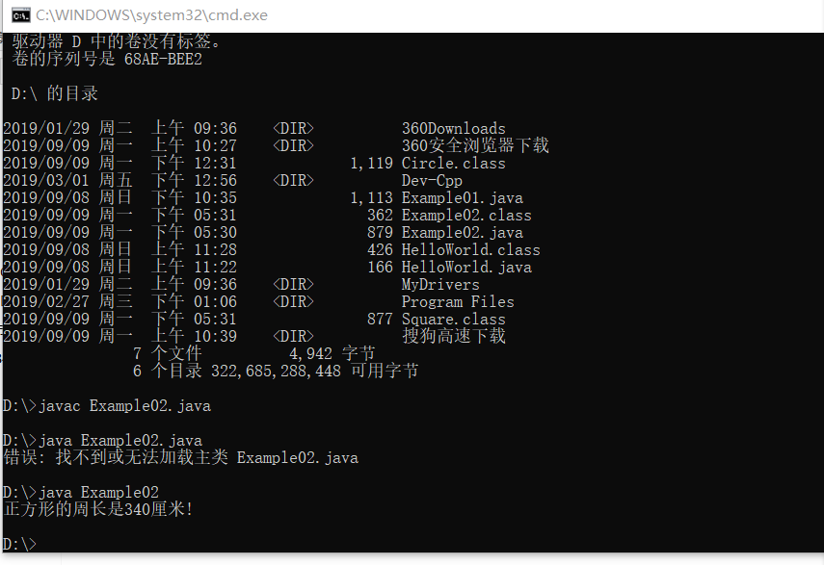

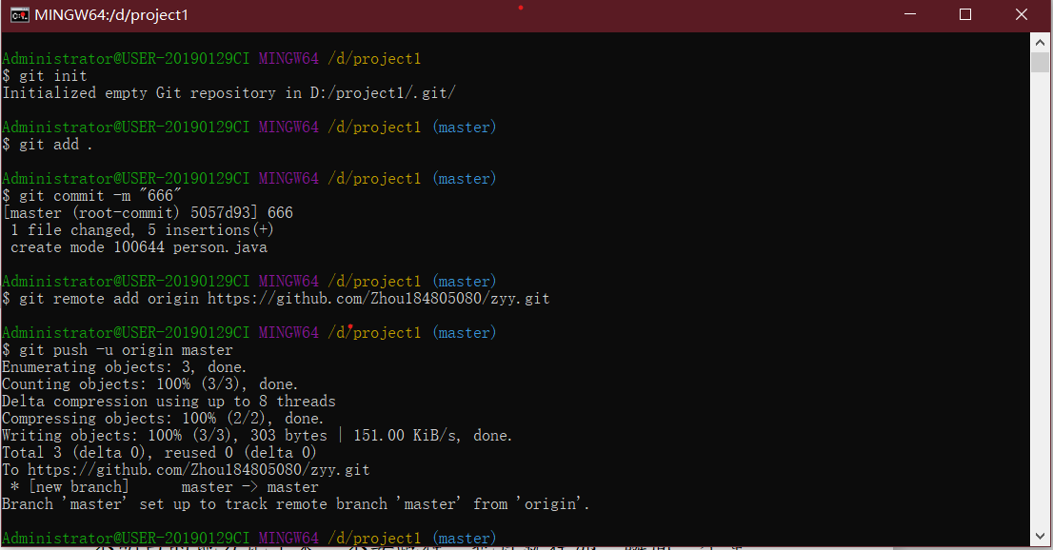

通过这次的学习我懂得了：“一定要跟着老师的思路走，不明白的地方记下来，不要跑神，也许就在那一瞬间一个重要的知识点家就这样过去了；课后一定要复习巩固，老师上课讲的都是关键点，课后通过看书你就会发现课堂上没有听懂的问题，或者存疑的问题，在书中都会找到答案，并且还会加深对它们的理解；时刻保持一个清醒的头脑，多做、多思考。”

我想，在以后的学习中，我会更加努力，用心把这门功课学好。